五年级数学上册
《位置》练习题附答案

1、下图是茵苗所在班级部分同学的座位示意图，已知(1, 4)表示茵苗的位置，
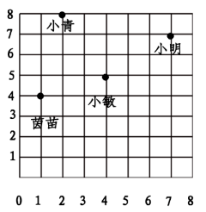
①小明、小敏和小青的位置用数对分别表示为（7，7），（4，5），（2，8）
②从小敏的位置向右数两列，再向后数4行，是小英的位置，小英的位置是（6，9）

2、下面是一幅街区平面图，请看图回答问题。
小明家所在位置可用(0, 0)表示。
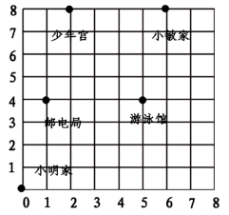
①请描述其它建筑物的位置.
邮电局（1，4），游泳馆（5，4），小敏家（6，8），少年宫（2，8）

②星期天这一天。小明的活动路线如下:
(0，0)→(5，4)→(6，8)→(2,8)→(0,0).说一说他这一天都去了哪些地方。
小明家→游泳馆→小敏家→少年宫→小明家
五年级数学上册
《位置》练习题附答案

3、判断对错。
①在平面中确定位置时，一个数就可以确定一个位置。（×）
②同一个平面内。（4，6）和（9，6）表示的位置在同一行。（√）
③（8，9）和（9，8）表示同一个位置。（×）
④（5，x）表示不知道在第几行，但知道在第5列。（√）

4、先写出三角形ABC各个顶点的位置，再画出三角形ABC向下平移4个单位后的图形A'B'C'，然后写出所得图形顶点的位置.
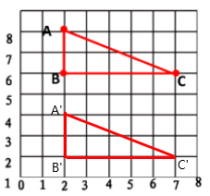

A（2，7），B（2，5），C（7，5）
A'（2，3），B'（2，1），C'（7，1）

